Тақырыбы: Пластмассалар

- Жанғыш газ пропиленнен бампер жасайтын полипропилен пластигін алады. Реакция теңдеуін жаз.
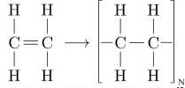
этилен (газ) жоғары тығыздықты полиэтилен (HDPE)

Реакция түрі қалай аталады?

Жауабы
Полимерлену

- Дұрыс жауаптарды көрсет:

- Пластмассаның ескіруіне қандай факторлар әсер етеді?

  - бояғыш заттар мен толықтырғыштар
  - оттың әсері мен пластификатордың болуы

көгерткіш саңырауқұлақтардың, микроорганизмдердің азот ауасының және су буының әсері
  - ауадағы оттектің әсері, ылғал, жарық, механикалық және термиялық әсер
  - сабын – сода ерітіндісінің әсері, жоғары атмосфералық қысым және химиялық әсер

Жауабы
c) көгерткіш саңырауқұлақтардың, микроорганизмдердің азот ауасының және су буының әсері

- Пластмассалардың негізгі кемшіліктері?

  - коррозияға ұшырауы, жануы

жылуға төзімділігі төмен, термиялық кеңею коэффициенті жоғары
  - ескіруі
  - су сіңіргіштігі, гидрофильділігі және ісінуі
  - суға және химиялық реагенттерге беріктігінің жеткіліксіздігі
  - аязға төзімділігі төмен, отқа тұрақты және химиялық тұрақты

Жауабы
b) жылуға төзімділігі төмен, термиялық кеңею коэффициенті жоғары

- Пластмассаның тез тозуын (ескіруін) қандай әдіспен болдырмайды?

олардың құрамына стабилизаторлар енгізумен
  - олардың құрамына толықтырушылар енгізумен
  - олардың құрамына пластификаторлар енгізумен
  - олардың құрамына бояулар енгізумен
  - олардың құрамына қатайтқыш заттар енгізумен

Жауабы
a) олардың құрамына стабилизаторлар енгізумен

- Кестені толтыр.

Полимердің атауы | Мономер формуласы | Полимер формуласы
Полиэтилен | 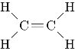 | ( CH2 CH2 )n
Полипропилен | 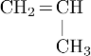 | 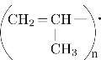
Полихлорэтен | 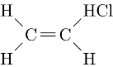 | 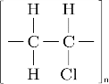
Политетрафторэтилен | 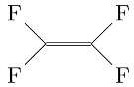 | 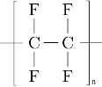
Полифенилэтен | 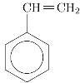 | 